ALBI ILLUSTRATI 4 – 6 ANNI

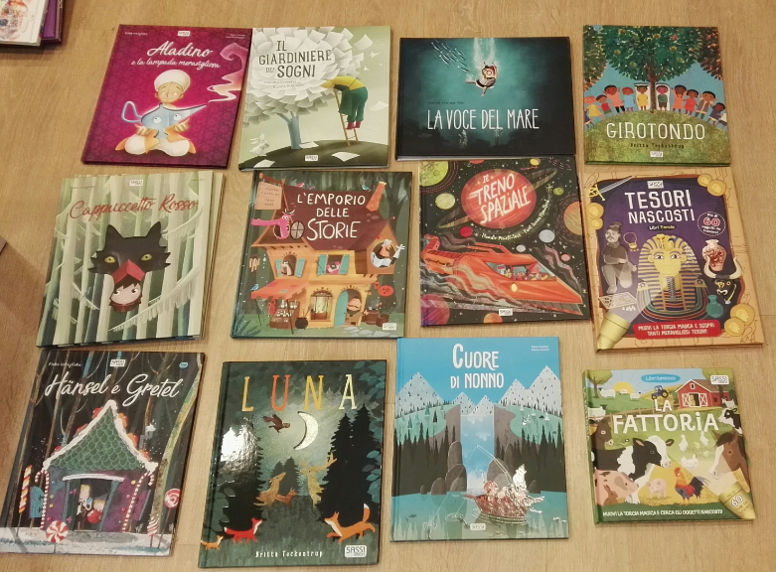

- Aladino e la Lampada meravigliosa – 14,9
- IL giardiniere dei sogni – 13,90
- La voce del mare – 17,90
- Girotondo – 14,90

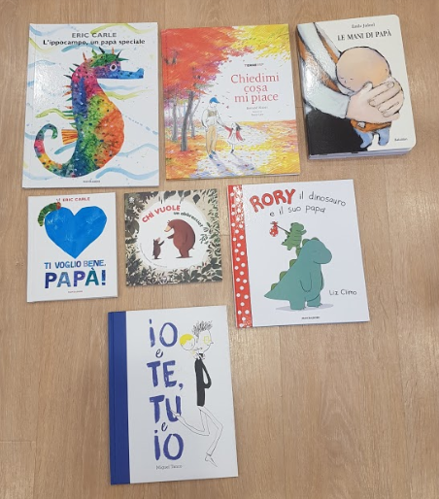

- Aladino e la Lampada meravigliosa – 14,9

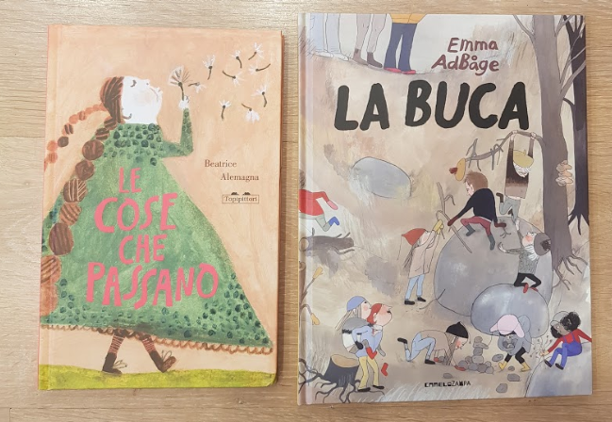

- Le cose che passano

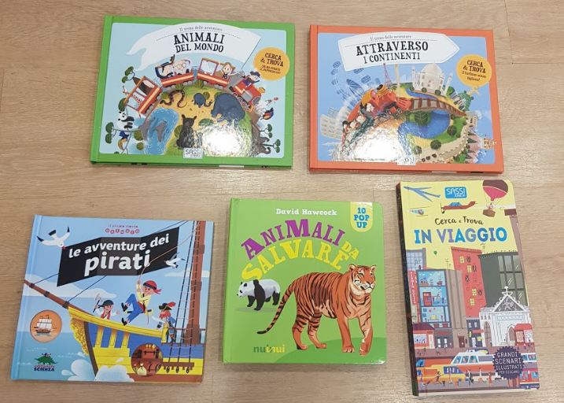

- Animali del mondo
- Cc

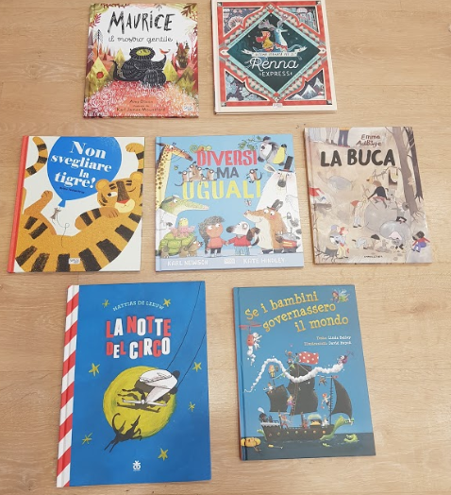

- Mourice, il mostro gentile -
- Dd

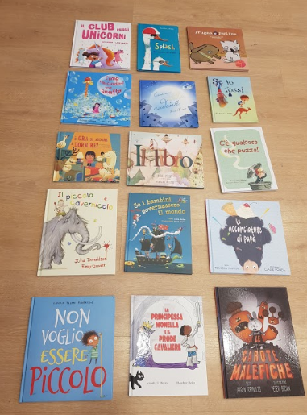

- IL Club degli unicorni –
- Ss

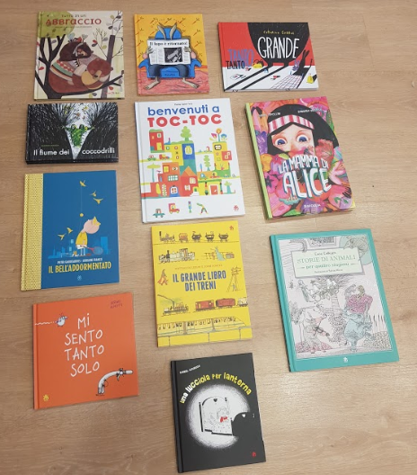

- Abbraccio –
- Sss

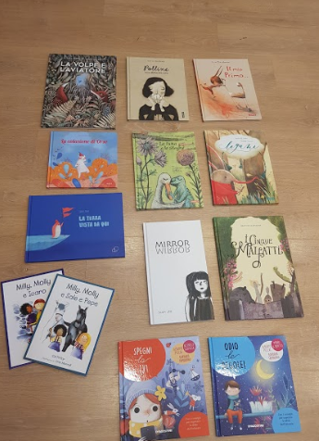

- La volpe e l’aviatore
- Ss

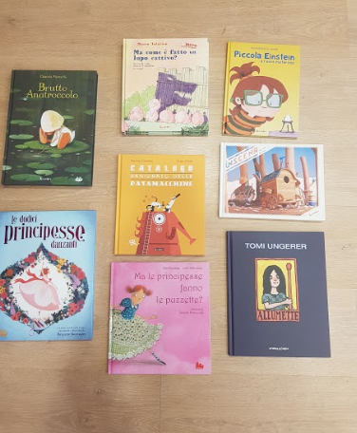

- Brutto anatroccolo – d
- Dd

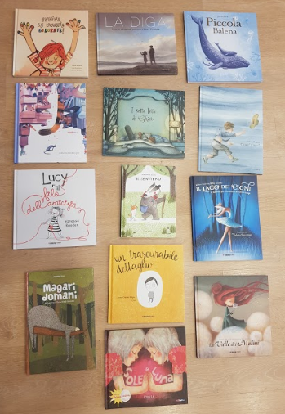

- Evviva le unghie colorate –
- dd

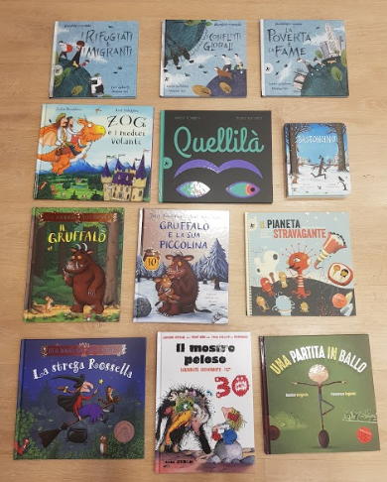

- I rifugiati e migranti -
- Ss

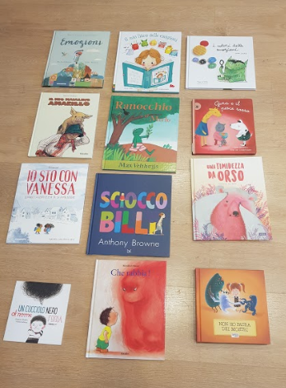

- Emozioni –
- Ss

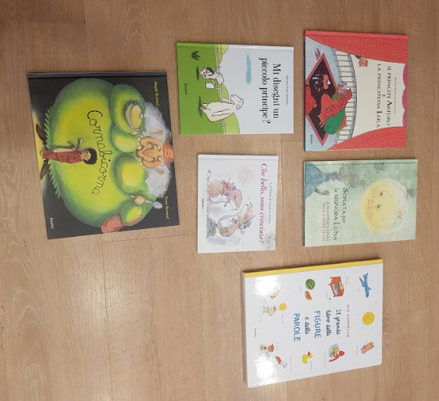

- IL principe Arturo e la principessa Lara – ww
- Ss

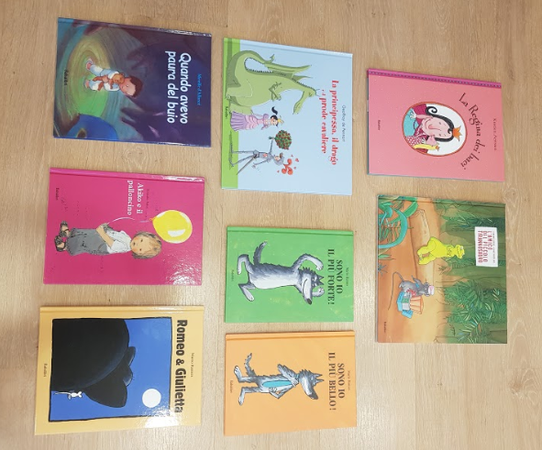

- La regina di baci –
- Ss

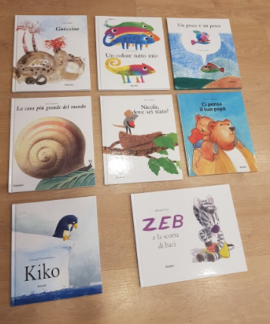

- Guizzino – sd
- Ss

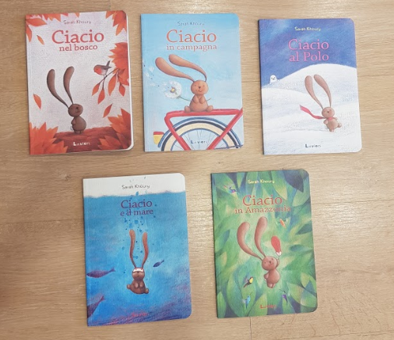

- Ciacio nel Bosco – dd
- ddd

